МИНОБРНАУКИ РОССИИ

Федеральное государственное бюджетное образовательное учреждение

высшего образования

**«Челябинский государственный университет»**

**(ФГБОУ ВО «ЧелГУ»)**

Институт информационных технологий

**ЛАБОРАТОРНАЯ РАБОТА**

**по дисциплине: Базы и хранилища данных**

**Лабораторная работа SQL №3**

Выполнил: Зинатов А.А.

Группа: ПИ-201

Руководитель: Барабанщиков И.В.

Челябинск 2023

1. На каких маршрутах, вылетающих из аэропорта Домодедово, используются самолеты компании "Боинг". В выборке должно выводиться наименование самолета, а не его код (см. Рис. 1).

|  |  |  |  |
| --- | --- | --- | --- |
| Наименование самолета | Номер рейса | Город вылета | Город прилета |
|  |  |  |  |

select a.model, fv.flight_no, fv.departure_airport_name, fv.arrival_airport_name

from flights_v fv

join aircrafts a on fv.aircraft_code = a.aircraft_code

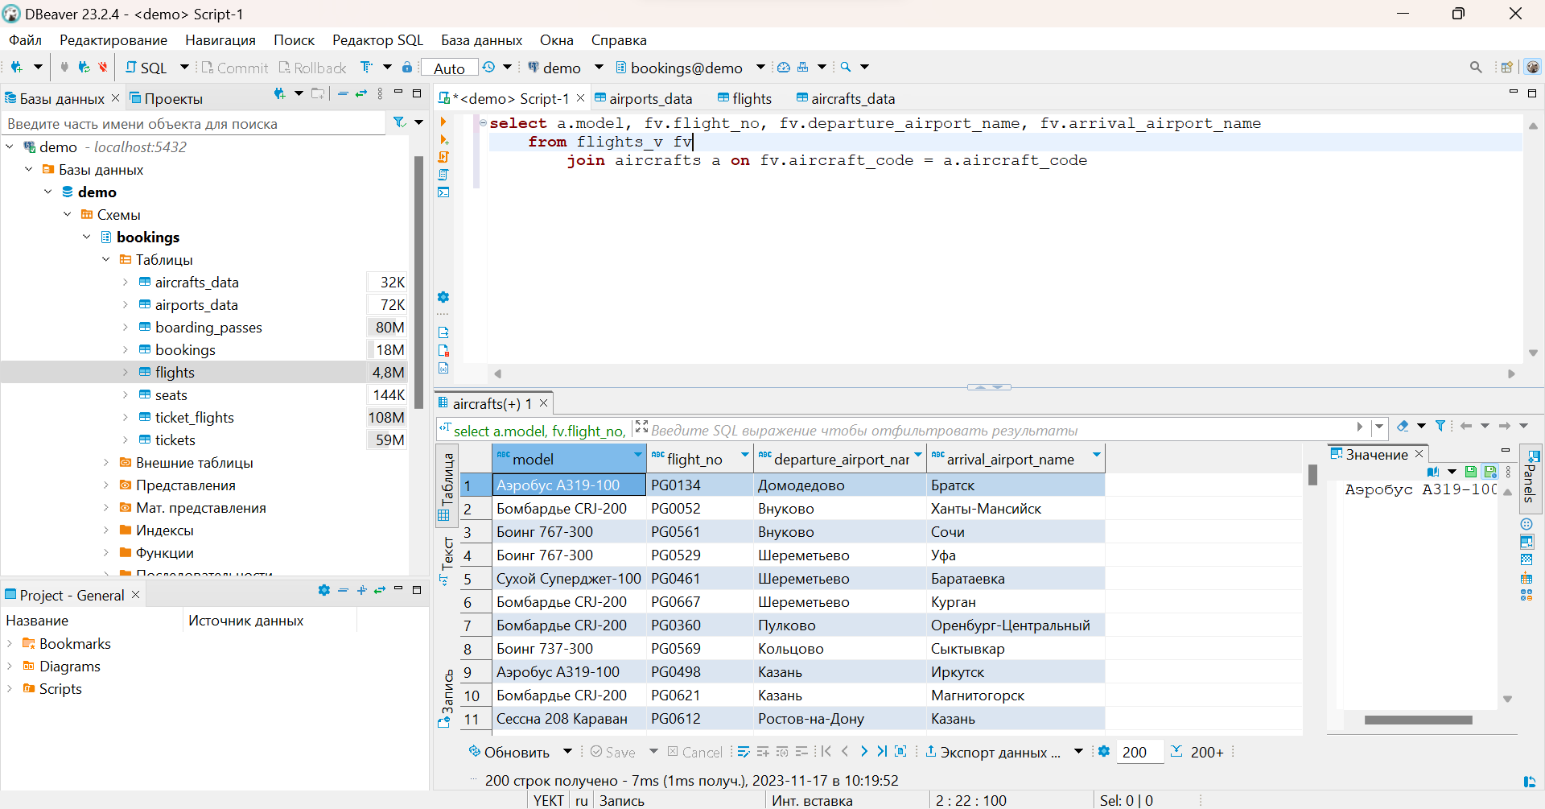

Рис. 1

1. Выяснить между какими парами городов летают самолеты Boeing 777-300. Каждая пара городов должна выводиться только один раз (см. Рис. 2).

select distinct a.model, fv.departure_airport_name, fv.arrival_airport_name

from flights_v fv

join aircrafts a on fv.aircraft_code = a.aircraft_code

where a.model = 'Боинг 777-300'

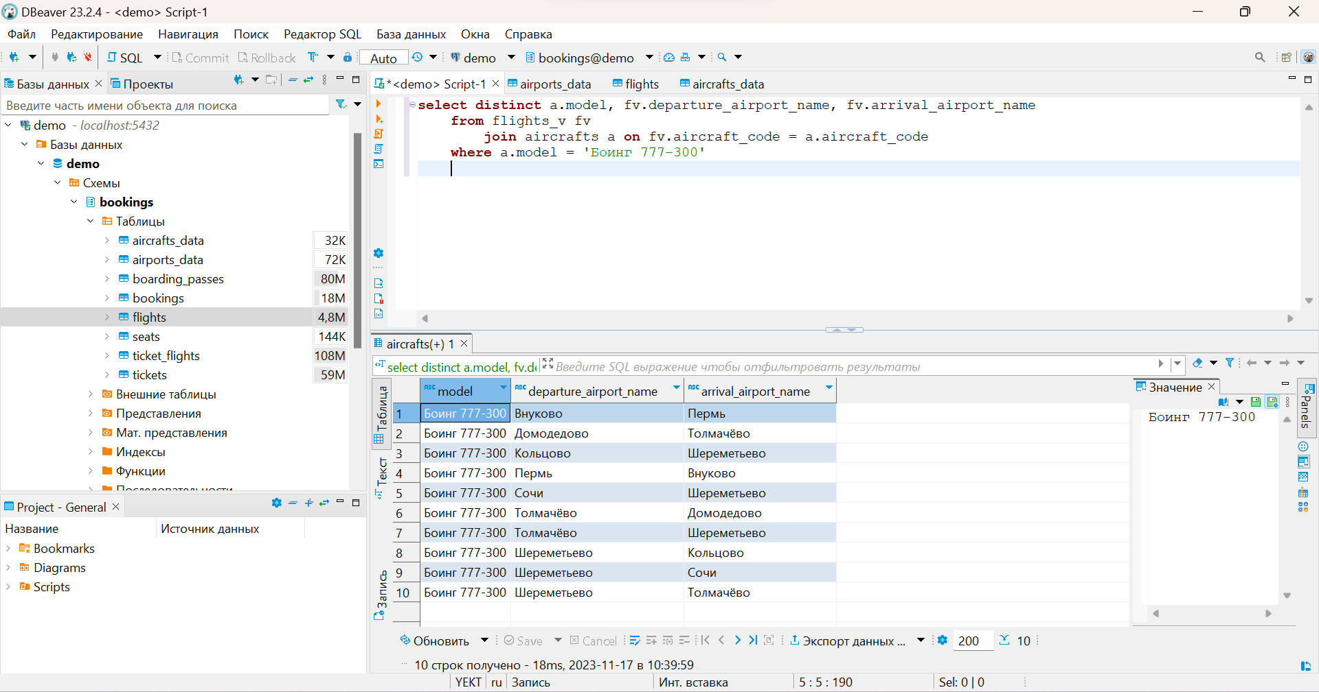

Рис. 2

1. Определить максимальные и минимальные цены на все направления. Результат должен содержать город вылета, город прилета, максимальную и минимальную цену (см. Рис. 3).

|  |  |  |  |
| --- | --- | --- | --- |
| Город вылета | Город прилета | Макс. цена | Мин. цена |
|  |  |  |  |

select fv.departure_airport_name, fv.arrival_airport_name, max(tf.amount) as max_price, min(tf.amount) as min_price

from flights_v fv

join ticket_flights tf on fv.flight_id = tf.flight_id

group by fv.departure_airport_name, fv.arrival_airport_name

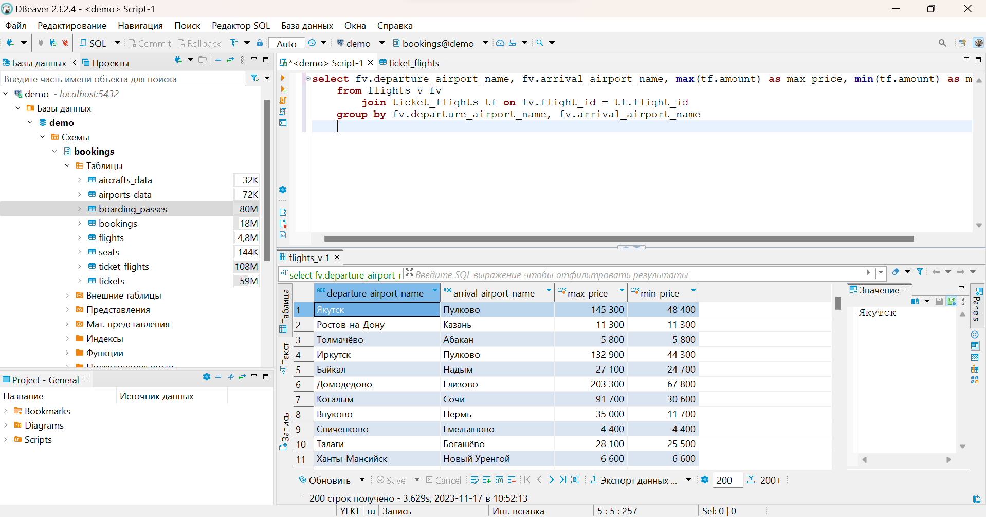

Рис. 3

1. Модифицировать запрос из п.3, чтобы в результат попадали и те направления, на которые не было продано ни одного билета (см. Рис. 4).

select fv.departure_airport_name, fv.arrival_airport_name, max(tf.amount) as max_price, min(tf.amount) as min_price

from flights_v fv

left join ticket_flights tf on fv.flight_id = tf.flight_id

group by fv.departure_airport_name, fv.arrival_airport_name

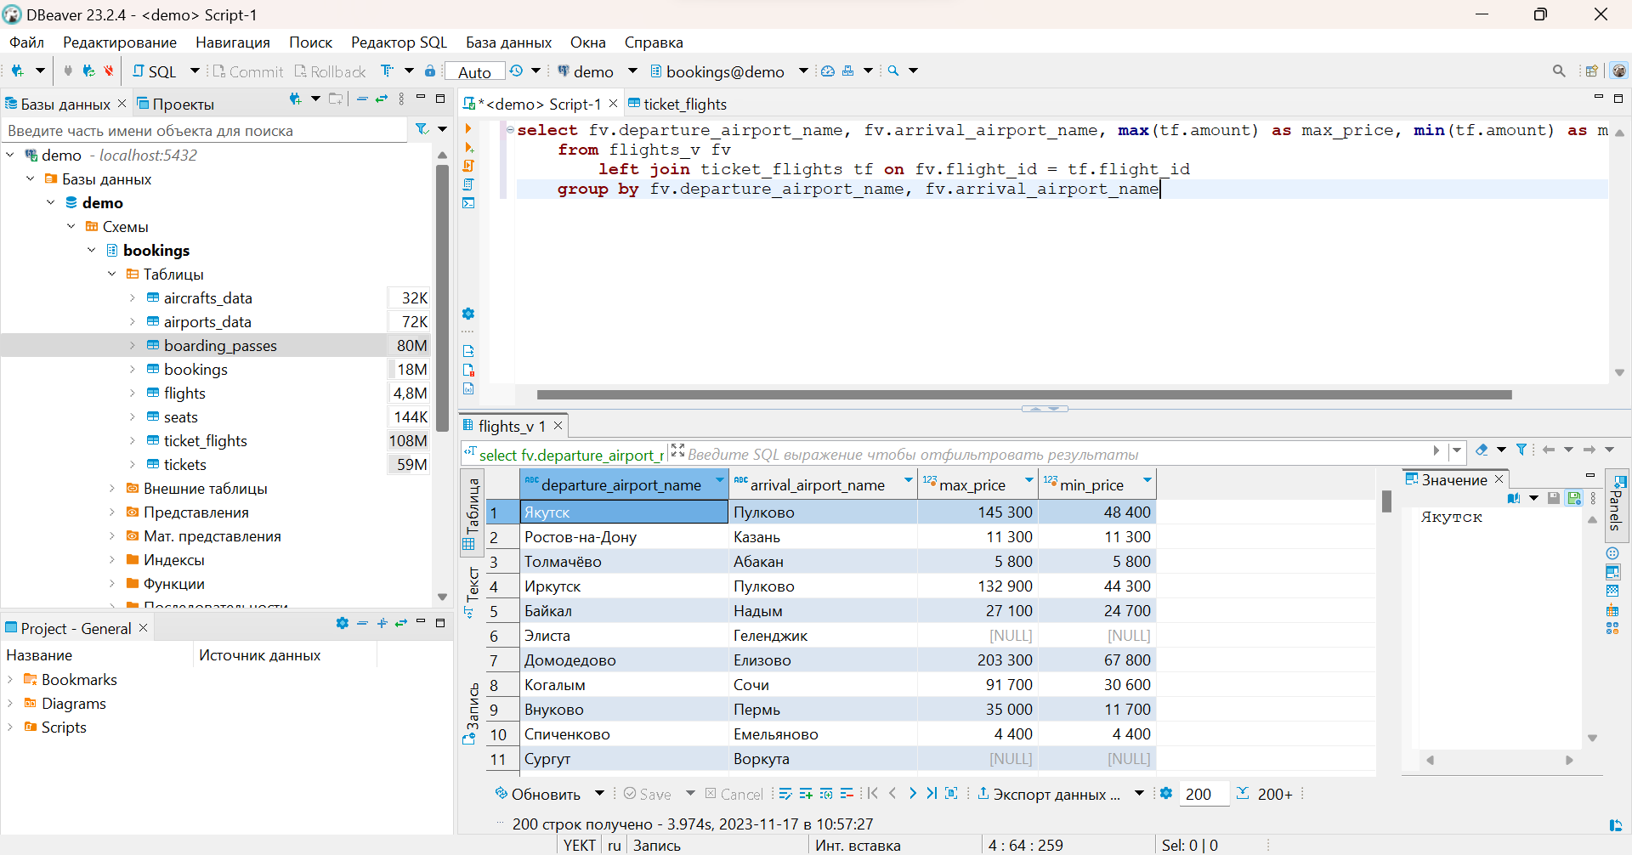

Рис. 4

1. Для каждой модели самолета вывести следующие данные: код модели самолета, название модели самолета, тип обслуживания (эконом, бизнес и т.д.), количество мест.

|  |  |  |  |
| --- | --- | --- | --- |
| Модель самолета | Название самолета | Тип обслуживания | Количество мест |
|  |  |  |  |

Результат упорядочить по названию модели, затем по типу обслуживания (см. Рис. 5).

select a.aircraft_code, a.model, s.fare_conditions, count(s.seat_no) as count_of_seats

from aircrafts a

join seats s on a.aircraft_code = s.aircraft_code

group by a.aircraft_code, a.model, s.fare_conditions

order by a.model, s.fare_conditions

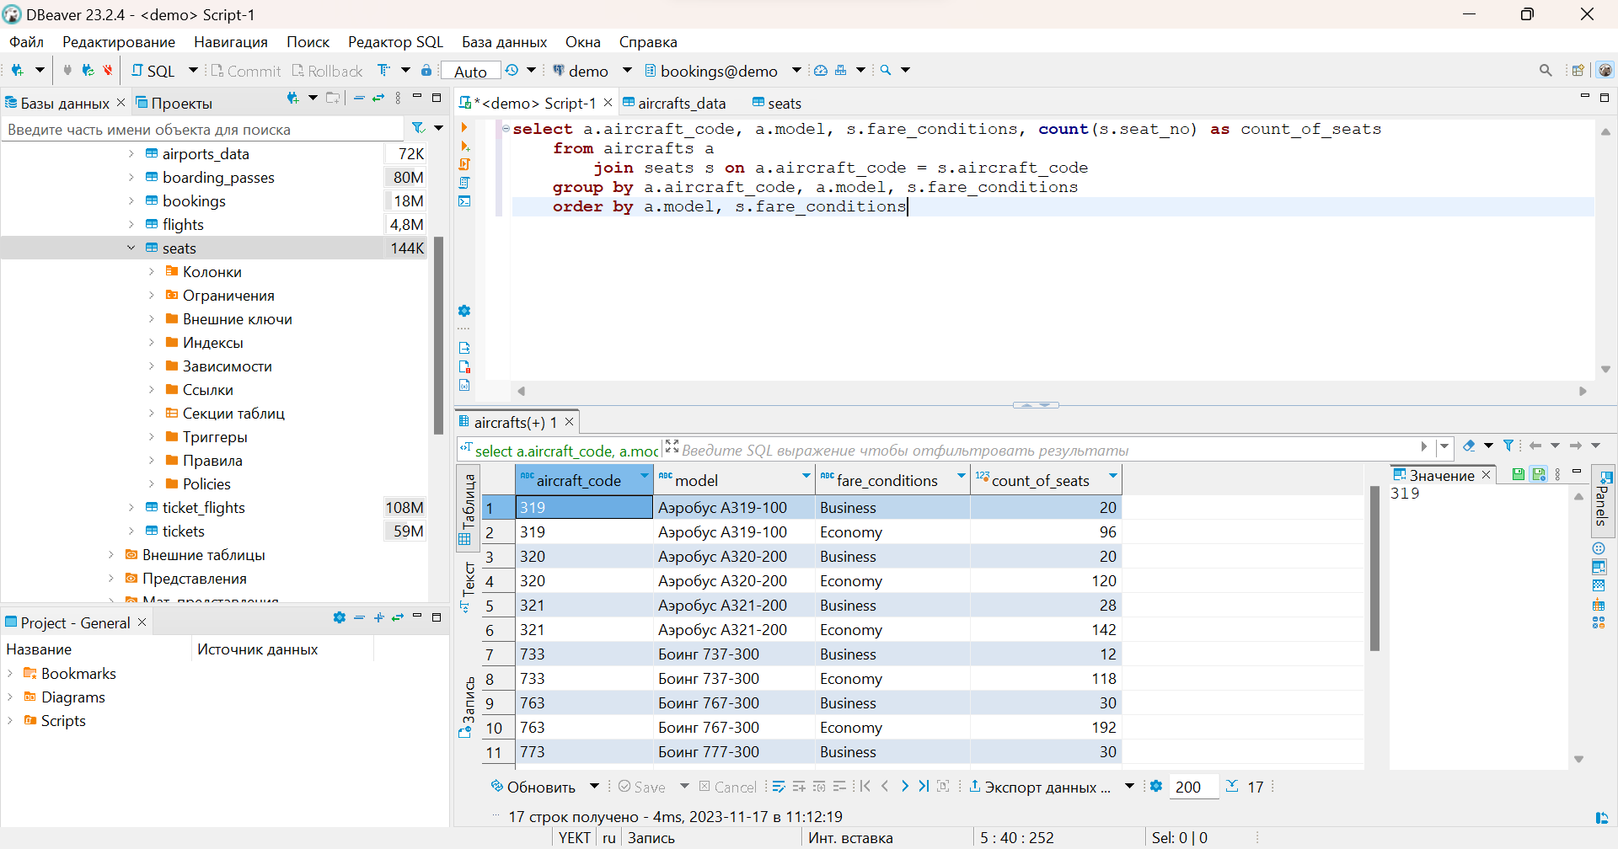

Рис. 5

1. Для каждой модели самолета вывести следующие данные в виде таблицы:

|  |  |  |  |  |
| --- | --- | --- | --- | --- |
| Модель самолета | Название самолета | Количество мест Бизнес | Количество мест Комфорт | Количество мест Эконом |
|  |  |  |  |  |

Результат упорядочить по названию модели, затем по типу обслуживания (см. Рис. 6).

select a.aircraft_code, a.model, count(case when s.fare_conditions = 'Business' then s.fare_conditions end) as count_of_seats_business, count(case when s.fare_conditions = 'Comfort' then s.fare_conditions end) as count_of_seats_comfort, count(case when s.fare_conditions = 'Economy' then s.fare_conditions end) as count_of_seats_economy

from aircrafts a

join seats s on a.aircraft_code = s.aircraft_code

group by a.aircraft_code, a.model, s.fare_conditions

order by a.model, s.fare_conditions

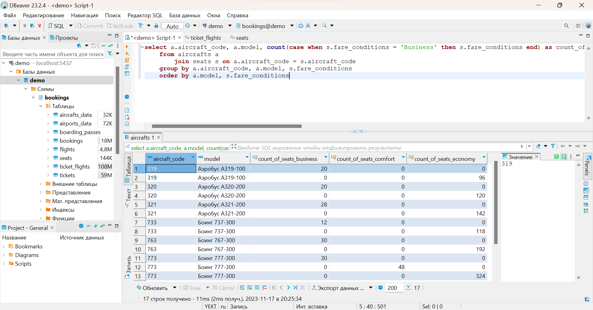

Рис. 6

1. Определить общее количество проданных билетов в разрезе каждого месяца за все года на рейсы с вылетом из Москвы или Санкт-Петербурга. Результат упорядочить по месяцу, затем по городу. (см. Рис. 7).

select date_part('year', fv.scheduled_departure) as year, date_part('month', fv.scheduled_departure) as month, fv.departure_airport_name, count(tf.ticket_no) as count_of_tickets

from flights_v fv, ticket_flights tf

where fv.flight_id = tf.flight_id

group by fv.scheduled_departure, fv.departure_airport_name

order by 2, 3

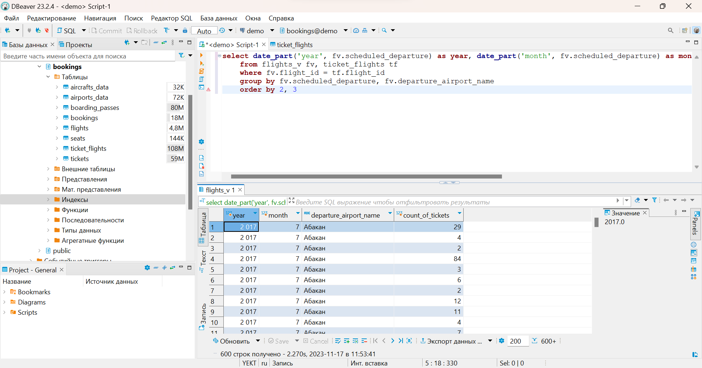

Рис. 7

1. Определить заполняемость самолетов на рейсах, вылетавших из Екатеринбурга в период с 01.07.2017 по 15.07.2017. Данные вывести в формате.

|  |  |  |  |  |
| --- | --- | --- | --- | --- |
| Номер рейса | Город Прилета | Общее количество мест | Количество занятых мест | Коэффициент заполнения (4:3) |
|  |  |  |  |  |

Результат упорядочить по возрастанию коэффициента заполнения (см. Рис. 8)

Рис. 8